Conversor de bases numéricas em C

Paulo Henrique Averbeck (10901620001_20211_03)
Curso Superior de Tecnologia em Análise e Desenvolvimento de Sistemas – Universidade do Vale do Itajaí (UNIVALI)
paulo.averbeck@edu.univali.br

Abstract. This paper’s objective is to present theory and practice of numerical bases conversion, in this case decimal and binary, and its application development with C language.
Resumo. Este trabalho tem por objetivo apresentar a teoria e prática para a conversão de bases numéricas, neste caso decimal e binário, com aplicação do desenvolvimento na linguagem C.

1. Introdução
O sistema numérico decimal é o sistema mais utilizado por nós no dia a dia; são os números como conhecemos normalmente, cujos algarismos vão de 0 a 9, e cuja junção de vários algarismos acaba por representar as unidades, dezenas, centenas, milhares, etc.
Já o sistema numérico binário é o sistema utilizado pelos computadores; representam os estados de ‘ligado’ e ‘desligado’ ou ‘verdadeiro’ e ‘falso’, e seus algarismos são 0 e 1. Um algarismo binário representa um bit, enquanto a junção de 8 algarismos binários (ou 8 bits) forma um byte.
No presente trabalho será demonstrado como é realizada a conversão entre estas duas bases numéricas em teoria, e também na prática ao desenvolver um conversor de bases utilizando a linguagem de programação C.

2. Objetivos
Desenvolver um programa na linguagem C que faça conversão das bases numéricas decimal e binário.

3. Cronograma
Este trabalho foi planejado para ser desenvolvido conforme o seguinte cronograma:
21/03 – 28/03: Pesquisa teórica, formulação do relatório, primeiros passos em C, instalação de aplicativos e extensões (Visual Studio Code; mingw; extensões C/C++); Entrega do relatório parcial.
28/03 – 18/04: Desenvolvimento do programa na linguagem C, consultas teóricas sobre a linguagem e suas funcionalidades, solução de dúvidas encontradas, correção de erros, formulação do relatório.
18/04 – 25/04: Aperfeiçoamentos finais no programa, gravação de vídeo explicativo, upload no GitHub; Entrega do trabalho final.

4. Desenvolvimento
Para o desenvolvimento do programa é necessário primeiro colocar no papel quais serão suas funcionalidades, e como serão feitas tais funcionalidades. No caso em questão, serão declarados os passos de funcionamento do conversor e como os cálculos de conversão têm que ser feitos. Na figura abaixo é demonstrado o modelo To Be do programa:

Figura 1: Modelo TO BE 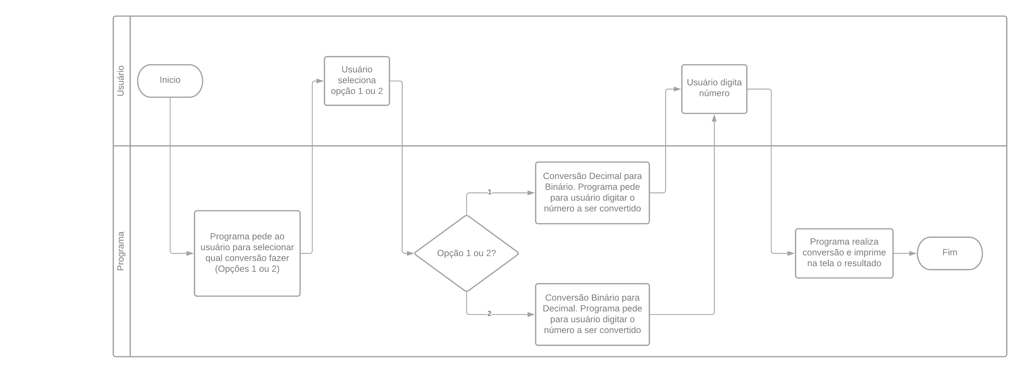
Fonte: O autor (2021)

4.1. Desenvolvimento Teórico
A conversão de bases deverá ser realizada de decimal para binário, ou vice-versa. Para realizar a conversão de decimal para binário, deve-se realizar divisões sucessivas do número decimal por 2. Após isso, o resto da divisão de cada operação será agrupado de forma invertida (KISLANSKY, 2018).
Exemplo para conversão do número decimal ‘29’ em binário:

Figura 2: Conversão decimal para binário
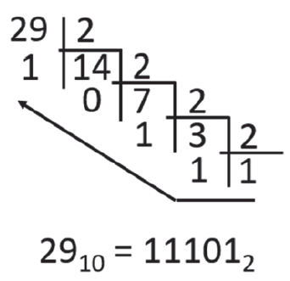
Fonte: Kislansky (2018)

Já para a conversão de binário para decimal, deve ser utilizado o somatório da base elevada a zero, até o número de dígitos menos um que deseja-se converter (X – 1) (KISLANSKY, 2018).
Exemplo para conversão do número binário ‘1001011’ em decimal:

Figura 3: Conversão binário para decimal
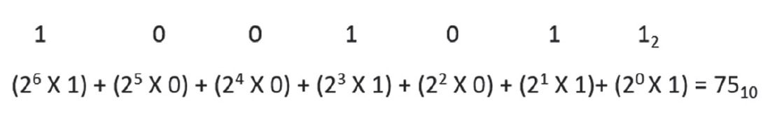
Fonte: Kislansky (2018)

4.2. Desenvolvimento Prático
Os passos de desenvolvimento prático do programa irão seguir o modelo To Be apresentado na Figura 1 anteriormente. Sendo assim, o primeiro passo ao desenvolver o programa será construir a inicialização na qual o programa irá solicitar ao usuário qual opção de conversão este deseja. A opção número 1 será a conversão de decimal para binário, enquanto a opção número 2 será a conversão de binário para decimal. Caso o usuário insira uma opção que não seja o número 1 ou 2, o programa deverá informar uma mensagem de erro, como por exemplo: “Opção inválida”. A estrutura condicional “switch/case” foi a solução escolhida para realizar esta tarefa.
Após selecionada a opção correta pelo usuário, o programa deverá informar novamente ao usuário qual foi a opção selecionada, de modo que fique claro ao mesmo que este está na opção correta, e também deverá solicitar ao usuário qual número o mesmo deseja que seja convertido. Após informado o número, o programa realizará a conversão e apresentará o resultado na tela do programa, chegando ao fim da aplicação.
A realização dos cálculos de conversão será feita por meio de duas funções diferentes, cujos resultados serão chamados a depender da opção escolhida pelo usuário para fazer a conversão. Para o ‘case 1’, o resultado da função ‘decToBin’ (decimal para binário) será exibido; e para o ‘case 2’, o resultado da função ‘binToDec’ (binário para decimal) será exibido. O ‘case default’ será uma mensagem de opção inválida, conforme descrito anteriormente.

4.3. Código do programa

Segue abaixo o código desenvolvido (aqui apresentado sem comentários para melhor legibilidade), que também está disponível e com comentários na plataforma GitHub do autor em: <https://github.com/pHaverbeck/ADS_Univali/tree/HoW-I>

#include <stdio.h>
#include <math.h>

unsigned long long int decToBin (unsigned long long int numDec){
unsigned long long int numBin = 0;
unsigned long long int resto, casaDec = 1;
while (numDec != 0){
resto = numDec % 2;
numDec /= 2;
numBin += resto * casaDec;
casaDec *= 10;
}
return numBin;
}

unsigned long long int binToDec (unsigned long long int numBin){ //
unsigned long long int numDec = 0, casaBin = 0, resto;
while (numBin != 0){
resto = numBin % 10;
numBin /= 10;
numDec += resto*pow(2, casaBin);
casaBin++;
}
return numDec;
}
int main()
{
int opcao;
unsigned long long int numDec, numBin;
printf("\n************************************************\n");
printf("Bem vindo ao Conversor de Bases,\npor favor escolha sua opcao de conversao:\n");
printf("1 - Decimal para Binario\n");
printf("2 - Binario para Decimal\n");
printf("************************************************\n");
scanf("%d", &opcao);
switch(opcao){
case 1:
printf("\nVoce escolheu a opcao %llu\n", opcao);
printf("\nDigite o numero que deseja converter:\n");
scanf("%llu", &numDec);
printf("\nA conversao do numero %llu de Decimal para Binario resulta em %llu\n", numDec, decToBin(numDec));
break;
case 2:
printf("\nVoce escolheu a opcao %llu\n", opcao);
printf("\nDigite o numero que deseja converter:\n");
scanf("%llu", &numBin);
printf("\nA conversao do numero %llu de Binario para Decimal resulta em %llu\n", numBin, binToDec(numBin));
break;
default:
printf("\nPor favor escolha uma opcao valida");
}

return 0;
}

5. Conclusão
O programa desenvolvido em C pelo autor foi o primeiro contato que o mesmo teve com esta linguagem de programação, e demonstrou-se ligeiramente desafiador, considerando-se que este não possui muito conhecimento prévio na área de programação.
A criação das funções seguiu a teoria já descrita no desenvolvimento, e teve de passar por alguns ajustes durante seu desenvolvimento. Por exemplo: Inicialmente as funções e variáveis foram declaradas apenas como ‘int’, mas logo verificou-se a necessidade de declarar algumas como ‘long long int’ para evitar problemas relacionados ao tamanho das variáveis ao fazer as conversões; problemas tais que ainda podem ser identificados ao tentar realizar a conversão de números muito grandes (resultados negativos, e/ou sem nexo).
Sendo assim, este problema com números muito grandes ainda está presente, porém sem solução encontrada pelo autor. Outras possíveis melhorias seriam por exemplo a visualização dos resultados em números binários em grupos de 4 algarismos, ao invés de todos juntos como é o caso; e também, a restrição de algumas operações (como por exemplo, inserir um valor decimal na operação de conversão de binário para decimal).

6. Referências
KISLANSKY, Pedro. Fundamentos Computacionais. Porto Alegre: Sagah, 2018.

PROGRAMIZ. Operators in C. 2021. Disponível em: https://www.programiz.com/c-programming/c-operators. Acesso em: 7 abr. 2021.

TROJILIO, Junior. Preparando o VS CODE para compilar C/C++ no Windows. 2019. Disponível em: https://medium.com/@juniortrojilio/preparando-o-vs-code-para-compilar-c-c-no-windows-988f4a91a557. Acesso em: 17 mar. 2021.

WIKIPEDIA, Contributors. C Data Types. In: Wikipedia, The Free Encyclopedia, 2021. Disponível em: https://en.wikipedia.org/wiki/C_data_types. Acesso em: 19 abr. 2021.

